ASSOCIAZIONE ITALIANA SOMMELIER LIGURIA
Delegazione LA SPEZIA
Corso di Qualificazione Professionale per Sommelier - TERZO LIVELLO

Sede del Corso:
NH JOLLY HOTEL LA SPEZIA
Periodo: 29.10.20 AL 18.03.21 Orario: 20.30/ 23.00
Direttore del Corso: Sommelier LAURA PICARDI

Elenco relatori e degustatori

Data | Moduli delle lezioni | Relatore | 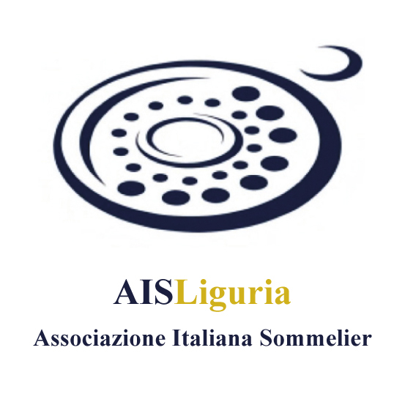  Degustatore
GIO  29.10.20 | 1 – Analisi sensoriale del Cibo e del Vino | Marco Rezzano | Marco Rezzano
GIO  05.11.20 | 2 – Tecnica dell’abbinamento CIBO-VINO | Marco Rezzano | Marco Rezzano
GIO  12.11.20 | 3 – Uova e salse | Marco Rezzano | Marco Rezzano
GIO  19.11.20 | 4 – Condimenti, erbe aromatiche e spezie | Leonardo Rusconi | Leonardo Rusconi
GIO  26.11.20 | 5 - Cereali | Adriana Ghersi | Adriana Ghersi
GIO  03.12.20 | 6 – Prodotti della Pesca | Antonio Orzincolo | Antonio Orzincolo
GIO  10.12.20 | 7 – Carni bianche e rosse, Selvaggina | Davide Sacchi | Davide Sacchi
GIO  17.12.20 | 8 – Prodotti di Salumeria | Davide Sacchi | Davide Sacchi
GIO  14.01.21 | 9 – Funghi, Tartufi, Ortaggi e Legumi | Adriana Ghersi | Adriana Ghersi
GIO  21.01.21 | 10 – Formaggi | Matteo Capurro | Matteo Capurro
GIO  28.01.21 | 11 - Formaggi 2 | Matteo Capurro | Matteo Capurro
GIO  04.02.21 | 12 – Dolci, gelati e frutta | Antonio Orzincolo | Antonio Orzincolo
GIO  11.02.21 | 13 – Dolci al Cioccolato | Antonio Orzincolo | Antonio orzincolo
GIO  18.02.21 | 14 – CENA DIDATTICA | Marco Rezzano | Marco Rezzano
GIO  04.03.21 | PROVA SCRITTA DI ESAME
GIO  18.03.21 | PROVA ORALE DI ESAME

